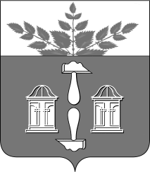
Тульская область
Муниципальное образование
ЩЁКИНСКИЙ РАЙОН

АДМИНИСТРАЦИЯ ЩЁКИНСКОГО РАЙОНА

Р А С П О Р Я Ж Е Н И Е

от 01.07.2019 № 178-р

О награждении Почетной грамотой
администрации Щекинского района

На основании постановления администрации Щекинского района от 20.02.2017 № 2-199 «Об утверждении положений о Почетной грамоте администрации Щекинского района, Благодарности главы администрации Щекинского района и о Благодарственном письме главы администрации Щекинского района»:
1. За добросовестный труд, высокий профессионализм, заслуги и достижения в сфере образования и воспитания детей дошкольного возраста, в связи с 50 – летием со дня образования муниципального дошкольного образовательного учреждения «Детский сад комбинированного вида № 28» и 95 – летием Щекинского района, наградить Почетной грамотой администрации Щекинского района коллектив муниципального дошкольного образовательного учреждения «Детский сад комбинированного вида № 28» во главе с заведующим Сергеенко Светланой Александровной.
2. Распоряжение вступает в силу со дня подписания.

Глава администрации муниципального образования Щекинский район | А.С. Гамбург

Согласовано:

В.Е. Калинкин

Л.Н. Сенюшина

И.М. Бурова

Т.Н. Еремеева

Исп. Суворова Анна Александровна,
тел. 5-91-49
О награждении Почетной грамотой администрации Щекинского района

